Example: Tìm một số các SRS ( Software Requirement Specification ). Trình bày mô tả yêu cầu theo một SRS yêu thích.

* Một số SRS:
* A fight management project (Dự án quản lí chuyến bay)
* The project e-Administration of computer labs (Dự án quản trị điện tử của các phòng lab máy tính)
* Amazing Lunch Indicator (Chỉ số ăn trưa tuyệt vời)
* Web Publishing System (Hệ thống xuất bản web)
* Library management system (Hệ thống quản lý thư viện)

**A fight management project**

Table of Contents

1. Introduction 2

1.1 Purpose 2

1.2 Document Conventions 2

1.3 Intended Audience and Reading Suggestions 3

1.4 Project Scope 3

1.5 References 3

2. Overall Description 3

2.1 Product Perspective 3

2.2 Product Features 4

2.3 Uses Class and Characteristics 6

2.4 Operating Environment 7

2.5 Design and Implementation Constraints 7

2.6 Assumption Dependencies 7

1. Introduction

## Purpose

Mục đích của tài liệu là xây dựng một hệ thống trực tuyến để quản lý các chuyến bay và hành khách nhằm giảm bớt việc quản lý bay.

## Document Conventions

Tài liệu sử dụng các quy ước:

|  |  |
| --- | --- |
| DB | Cơ sở dữ liệu |
| DDB | Cơ sở dữ liệu phân tán |
| ER | Mối quan hệ thực thể |

## Intended Audience and Reading Suggestions

Dự án này là một nguyên mẫu cho hệ thống quản lý chuyến bay và nó bị hạn chế trong khuôn viên trường đại học. Điều này đã được thực hiện dưới sự hướng dẫn của các giáo sư đại học. Dự án này rất hữu ích cho đội ngũ quản lý bay và cũng như cho hành khách.

## Project Scope

Mục đích của dự án là dễ dàng quản lý chuyến bay và tạo ra một ứng dụng thuận tiện và dễ sử dụng cho hành khách cố gắng mua vé máy bay. Hệ thống dự trên cơ sở dữ liệu quan hệ với các chức năng quản lý và đặt chỗ chuyến bay của nó. Chúng ta sẽ có một máy chủ cơ sở dữ liệu hỗ trợ hàng trăm thành phố lớn trên thế giới cũng như hàng ngàn chuyến bay với các hãng hàng không khác nhau. Trên tất cảm, chúng tôi hi vọng sẽ cung cấp trải nghiệm người dùng với mức giá tốt nhất.

## References

* <https://krazytech.com/projects>
* Các nguyên tắc cơ bản của các hệ thống cơ sở dữ liệu của ramez elmarsi và shamkant b.navathe

# Overall Description

## Product Perspective

Một hệ thống cơ sở dữ liệu hàng không phân phối lưu trữ các thông tin sau.

* **Chi tiết chuyến bay**:

Nó bao gồm các thiết bị đầu cuối chuyến bay và điểm đến đích, cùng với các điểm dừng ở giữa, số chỗ ngồi đã đặt/chỗ ngồi có sẵn giữa hai điểm đến, v.v.

* **Mô tả khách hàng:**

Nó bao gồm mã số khách hàng, tên, địa chỉ và số điện thoại. Thông tin này có thể được sử dụng để lưu giữ hồ sơ của khách hàng cho bất kỳ trường hợp khẩn cấp nào hoặc cho bất kỳ loại thông tin nào khác.

* **Mô tả đặt chỗ:**

Nó bao gồm chi tiết của khách hàng, mã số, số chuyến bay, ngày đặt phòng, ngày đi du lịch.

## Product Features

Các tính năng chính của hệ thống cơ sở dữ liệu hàng không được trình bày trong mô hình quan hệ thưc thể (mô hình ER) như hình:

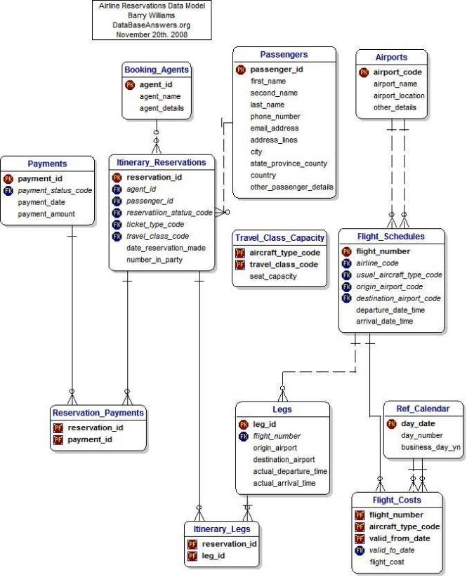*Sơ đồ cho thấy cách bố trí của hệ thống cơ sở dữ liệu hàng không - mô hình mối quan hệ thực thể*

## Uses Class and Characteristics

Người dùng của hệ thống sẽ có thể lấy thông tin chuyến bay giữa hai thành phố nhất định với ngày/thời gian di chuyển nhất định từ cơ sở dữ liệu. Tuyến đường từ thành phố A đến thành phố B là chuỗi các chuyến bay nối từ A đến B sao cho:

a) Có tối đa hai điểm dừng kết nối, ngoại trừ thành phố bắt đầu và thành phố đích của chuyến đi

b) Thời gian kết nối là từ 1 đến 2 giờ.

Hệ thống sẽ hỗ trợ hai loại đặc quyền người dùng, Khách hàng và Nhân viên. Khách hàng sẽ có quyền truy cập vào các chức năng của khách hàng và nhân viên sẽ có quyền truy cập vào cả chức năng quản lý khách hàng và chuyến bay. Khách hàng có thể thực hiện các chức năng sau:

* Đặt chỗ mới   
  • Một chiều   
  • Khứ hồi   
  • Nhiều thành phố   
  • Ngày / giờ linh hoạt   
  • Xác nhận
* Hủy đặt chỗ hiện tại
* Xem hành trình của mình.

Nhân viên cần có các chức năng quản lý sau:

* CHỨC NĂNG KHÁCH HÀNG.   
  • Nhận tất cả các khách hàng có chỗ ngồi trên một chuyến bay nhất định.   
  • Nhận tất cả các chuyến bay cho một sân bay cụ thể.   
  • Xem lịch bay.   
  • Nhận tất cả các chuyến bay có thời gian đến và khởi hành đúng giờ / chậm trễ.   
  • Tính tổng doanh thu cho một chuyến bay nhất định.
* HÀNH CHÍNH   
  • Thêm / Xóa chuyến bay   
  • Thêm sân bay mới   
  • Cập nhật giá vé cho các chuyến bay.   
  • Thêm một trường hợp chuyến bay chân mới.   
  • Cập nhật thời gian khởi hành / đến đối với các trường hợp chuyến bay chân.

Mỗi chuyến bay có số lượng chỗ ngồi có hạn. Có một số chuyến bay khởi hành từ hoặc đến các thành phố khác nhau vào các ngày và giờ khác nhau.

## Operating Environment

Môi trường hoạt động cho hệ thống quản lý hãng hàng không được liệt kê dưới đây.

Cơ sở dữ liệu phân tán

* Hệ thống máy khách / máy chủ
* Hệ điều hành: Windows.
* Cơ sở dữ liệu: sql + database
* Nền tảng: vb.net/Java/PHP

## Design and Implementation Constraints

1. Lược đồ chung, lược đồ phân mảnh và lược đồ phân bổ .
2. Các lệnh SQL cho các truy vấn / ứng dụng trên
3. Cách phản hồi cho ứng dụng 1 và 2 sẽ được tạo ra. Giả sử đây là các truy vấn toàn cầu. Giải thích cách kết hợp các mảnh khác nhau để làm như vậy.
4. Triển khai cơ sở dữ liệu ít nhất bằng cách sử dụng một hệ thống quản lý cơ sở dữ liệu tập trung.

## Assumption Dependencies

Giả sử đây là hệ thống quản lý hãng hàng không phân phối và được sử dụng trong ứng dụng sau:

* Yêu cầu đặt / hủy chuyến bay từ bất kỳ nguồn nào đến bất kỳ điểm đến nào, cung cấp các chuyến bay được kết nối trong trường hợp không có chuyến bay trực tiếp nào giữa cặp Điểm đến đích được chỉ định.
* Tính toán các tờ rơi cao (các tờ bướm thường xuyên nhất) và tính điểm thưởng thích hợp cho những tờ bướm này.

Giả sử cả hai giao dịch là các giao dịch đơn lẻ, chúng tôi đã thiết kế một cơ sở dữ liệu phân tán được phân tán theo địa lý tại bốn thành phố Delhi, Mumbai, Chennai và Kolkatta như trong hình. phía dưới.

# System Features

## Description and Priority

Hệ thống đặt vé máy bay duy trì thông tin về các chuyến bay, các loại ghế ngồi, sở thích cá nhân, giá cả và đặt chỗ. Tất nhiên, dự án này có ưu tiên cao vì rất khó để đi du lịch khắp các quốc gia mà không cần đặt trước.

## Stimulus/ Response Sequences

* Tìm kiếm các chuyến bay hàng không cho hai thành phố du lịch
* Hiển thị danh sách chi tiết các chuyến bay hiện có và đặt “Đặt chỗ” hoặc Đặt vé trên một chuyến bay cụ thể.
* Hủy đặt chỗ hiện có.

## Functional Requirement

Các tính năng hệ thống khác bao gồm:

* Cơ sở dữ liệu phân tán:

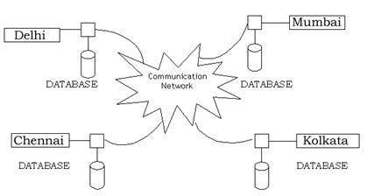Cơ sở dữ liệu phân tán ngụ ý rằng một ứng dụng đơn lẻ có thể hoạt động một cách minh bạch trên dữ liệu được trải rộng trên nhiều cơ sở dữ liệu khác nhau và được kết nối bởi một mạng truyền thông như trong hình bên dưới.

*Cơ sở dữ liệu phân tán nằm ở bốn thành phố khác nhau*

* Hệ thống máy khách / máy chủ:

Thuật ngữ client / server đề cập chủ yếu đến một kiến ​​trúc hoặc phân chia trách nhiệm hợp lý, client là ứng dụng (còn được gọi là front-end), và máy chủ là DBMS (còn được gọi là back-end).

Một hệ thống máy khách / máy chủ là một hệ thống phân tán, trong đó,

* Một số trang web là các trang web của khách hàng và các trang khác là các trang web máy chủ.
* Tất cả dữ liệu nằm tại các trang web của máy chủ.
* Tất cả các ứng dụng thực thi tại các trang web của khách hàng.

# External Interface Requirements

## User Interfaces

* Phần mềm front-end: phiên bản Vb.net
* Phần mềm back-end: SQL +

## Hardware Interfaces

* Các cửa sổ.
* Một trình duyệt hỗ trợ CGI, HTML & Javascript.

## Software Interfaces

* Sau đây là phần mềm được sử dụng cho ứng dụng trực tuyến quản lý chuyến bay.

|  |  |
| --- | --- |
| Phần mềm được sử dụng | Mô tả |
| Hệ điều hành | Chúng tôi đã chọn hệ điều hành Windows để hỗ trợ tốt nhất và thân thiện với người dùng. |
| Cơ sở dữ liệu | Để lưu các bản ghi chuyến bay, các bản ghi hành khách chúng tôi đã chọn cơ sở dữ liệu SQL +. |
| VB.Net | Để thực hiện dự án, chúng tôi đã chọn ngôn ngữ Vb.Net để hỗ trợ tương tác hơn. |

## Communication Interfaces

Dự án này hỗ trợ tất cả các loại trình duyệt web. Chúng tôi đang sử dụng các biểu mẫu điện tử đơn giản cho các mẫu đặt phòng, đặt vé vv

# Nonfunctional Requirements

## Performance Requirements

Các bước liên quan để thực hiện việc thực hiện cơ sở dữ liệu hàng không như được liệt kê dưới đây.

**A) ER DIAGRAM**

Sơ đồ ER tạo thành một kỹ thuật biểu diễn cấu trúc lôgic của cơ sở dữ liệu theo cách hình ảnh. Phân tích này sau đó được sử dụng để tổ chức dữ liệu như một mối quan hệ, bình thường hóa mối quan hệ và cuối cùng có được một cơ sở dữ liệu quan hệ.

* ENTITIES: Chỉ định các mục thực tế riêng biệt trong một ứng dụng.
* PROPERTIES/ATTRIBUTES: Chỉ định đặc tính của một thực thể và các mối quan hệ.
* 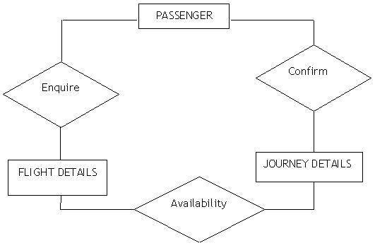RELATIONSHIPS: Các thực thể kết nối nào và đại diện cho các phụ thuộc có ý nghĩa giữa chúng.

**B) TIÊU CHUẨN HÓA:**

Mục tiêu cơ bản của việc chuẩn hóa là giảm dự phòng, nghĩa là thông tin chỉ được lưu trữ một lần. Lưu trữ thông tin nhiều lần dẫn đến lãng phí không gian lưu trữ và tăng tổng kích thước của dữ liệu được lưu trữ.

Nếu một cơ sở dữ liệu không được thiết kế đúng cách, nó có thể làm phát sinh các dị thường sửa đổi. Sửa đổi bất thường phát sinh khi dữ liệu được thêm vào, thay đổi hoặc xóa khỏi bảng cơ sở dữ liệu. Tương tự, trong các cơ sở dữ liệu truyền thống cũng như các cơ sở dữ liệu quan hệ được thiết kế không đúng cách, dự phòng dữ liệu có thể là một vấn đề. Chúng có thể được loại bỏ bằng cách bình thường hóa một cơ sở dữ liệu.

Bình thường hóa là quá trình chia nhỏ một bảng thành các bảng nhỏ hơn. Vì vậy, mỗi bảng giao dịch với một chủ đề duy nhất. Có ba loại sửa đổi bất thường khác nhau và xây dựng các hình thức bình thường đầu tiên, thứ hai và thứ ba (3NF) được coi là đủ cho hầu hết các mục đích thực tế. Nó chỉ nên được xem xét sau khi phân tích kỹ lưỡng và hiểu đầy đủ về ý nghĩa của nó.

## Safety Requirements

Nếu có nhiều thiệt hại cho một phần lớn cơ sở dữ liệu do lỗi thảm khốc, chẳng hạn như sự cố đĩa, phương pháp khôi phục sẽ khôi phục một bản sao cũ của cơ sở dữ liệu đã được sao lưu vào lưu trữ lưu trữ (thường là băng) và xây dựng lại trạng thái hiện tại hơn bằng cách áp dụng lại hoặc làm lại các hoạt động của các giao dịch đã cam kết từ nhật ký được sao lưu, đến thời điểm bị lỗi.

## Security Requirements

Các hệ thống bảo mật cần lưu trữ cơ sở dữ liệu giống như nhiều ứng dụng khác. Tuy nhiên, các yêu cầu đặc biệt của thị trường bảo mật có nghĩa là các nhà cung cấp phải chọn đối tác cơ sở dữ liệu của họ một cách cẩn thận.

## Software Quatily Attributes

* *Tiện lợi*:  Chuyến bay sẽ có sẵn vào ngày được chỉ định và thời gian được chỉ định vì nhiều khách hàng đang đặt trước.
* *Đúng đắn*: Chuyến bay sẽ bắt đầu từ trạm đầu cuối chính xác và sẽ đến đích chính xác.
* *Bảo trì*: Các quản trị viên và chuyến bay phải duy trì lịch trình chuyến bay chính xác.
* *Khuyến cáo*: Lịch trình chuyến bay phải đáp ứng số lượng khách hàng tối đa cần.